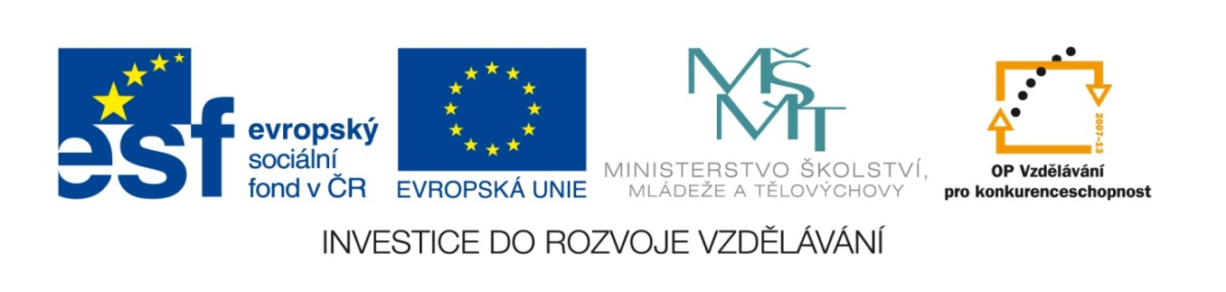

Název školy: Základní škola a Mateřská škola, Libhošť 90, příspěvková organizace

Autor: Mgr. Šárka Vítová

Reg.číslo projektu: CZ.1.07/1.4.00/21.3715

Název projektu: Moderní škola

Název materiálu: VY_52_INOVACE_S1_SaP_20_SV

Vzdělávací oblast: Společnost a příroda

Tematický okruh: Místo, kde žijeme

Téma: Olomoucký kraj, řeky, pohoří, zemědělství, průmysl

Anotace: Žák má přehled o poloze, povrchu, vodstvu, zemědělství a průmyslu Olomouckého kraje. Dovede zařadit velká města a významné památky. Žák pracuje s internetem.

Ročník: 5.ročník

Datum vytvoření: 20. 5. 2014
Olomoucký kraj
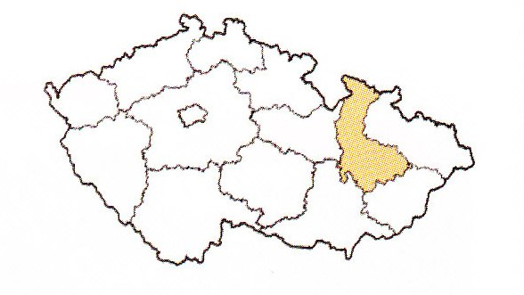
Krajským městem je Olomouc.
Další velká města: Přerov, Prostějov, Šumperk, Jeseník.

Poloha: Olomoucký kraj leží na severu Moravy.

Povrch: Na severu se nachází nejvyšší moravské hory Jeseníky, které mají nejvyšší horu Praděd. Při řece Moravě se rozprostírá Hornomoravský úval a můžeme zde najít také Hranickou propast, nejhlubší propast v České republice.

Vodstvo: V tomto kraji můžeme najít spoustu řek, jsou to Odra, Morava a její přítoky Desna, Oskava, Bečva, Romží, Haná.

Zemědělství: Oblast Hané patří k nejúrodnějším oblastem Česka a to díky mírnému podnebí a úrodné půdě. Pěstuje se zde ječmen, cukrovka, pšenice, kukuřice, zelenina a ovoce. U Olomouce se také pěstuje chmel. Chov zvířat se zaměřuje především na chov krav.

Průmysl:
- Rozšířený potravinářský průmysl (cukrovary, sladovny, pivovary, mlékárny, pekárny, mlýny).
- V Prostějově je významný oděvní průmysl.
- Jeseníky jsou porostlé rozsáhlými lesy.

Otázky:
Pracuj s internetem

- Jaká je nejvyšší hora Jeseníků?
- Jaký potravinářský průmysl je zde rozšířen?
- Kam bys jel v Olomouckém kraji na výlet a proč?
- Najdi na internetu nějaké informace o městě Olomouc.

Řešení:
1) Praděd
2) cukrovary, sladovny, pivovary, mlékárny, pekárny, mlýny
3) Jeseníky, památky – práce s internetem
4) individuální práce s internetem

Vlastní práce. Zdroj Microsoft Word

